LES PASSEJAÏRES DE VARILHES FICHE ITINÉRAIRE
TARASCON n° 112
Commune de départ et dénomination de l’itinéraire :
- Niaux - Parking de la Mairie - Lapège et les granges de Pladélis en boucle depuis Niaux

Date, animateur(trice), nombre de participants (éventuel) :
- 19.03.2017 – P. Emlinger – 19 participants (Reportage photos)

L’itinéraire est décrit sur les supports suivants :
- Parcours "inventé" par Pierrette Emlinger

Classification, temps de parcours, dénivelé positif, distance, durée :
- Randonneur – 4h00 – 700 m – 10 km – Journée Indice d’effort : 75

Balisage : Alternance de balisage jaune et de balisage jaune et rouge du GRP du Tour du MassIf des trois Seigneurs

Particularité(s) :

Site ou point remarquable :
- Le chemin du facteur emprunté au cours de cette randonnée pour monter à Lapège
- Le village de caractère de Lapège, un des plus beaux de la Haute Ariège pour ses maisons et ruelles anciennes pavées de pierres (Les Calades).
- Les granges de Pladélis
- Le site du col de La Bène
- La grotte de La Vache

Trace GPS : Oui

Distance entre la gare de Varilhes et le lieu de départ : 35 km

Observation(s) :
- Le site du col de La Bène pourra être retenu pour la pause repas de midi.

"Cette fiche participe à la constitution d'une mémoire des itinéraires proposés par les animateurs du club. Eux seuls y ont accès. Ils s'engagent à ne pas la diffuser en dehors du club."
Date de la dernière mise à jour : 2 février 2022

La carte
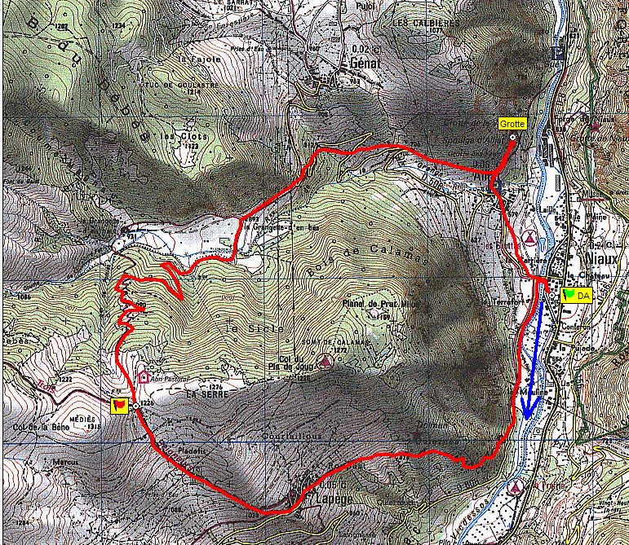
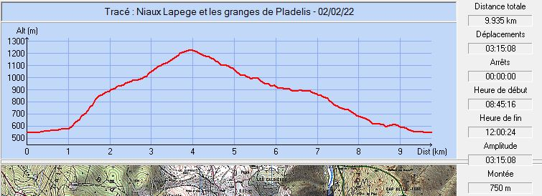
Mars 2017 : Le magnifique sentier du facteur conduit à Lapège
Mars 2017 : Les granges de Pladélis
Mars 2017 : Pause casse-croûte au col de La Bène

